M-A8说明书
图片（简介）：
显示屏
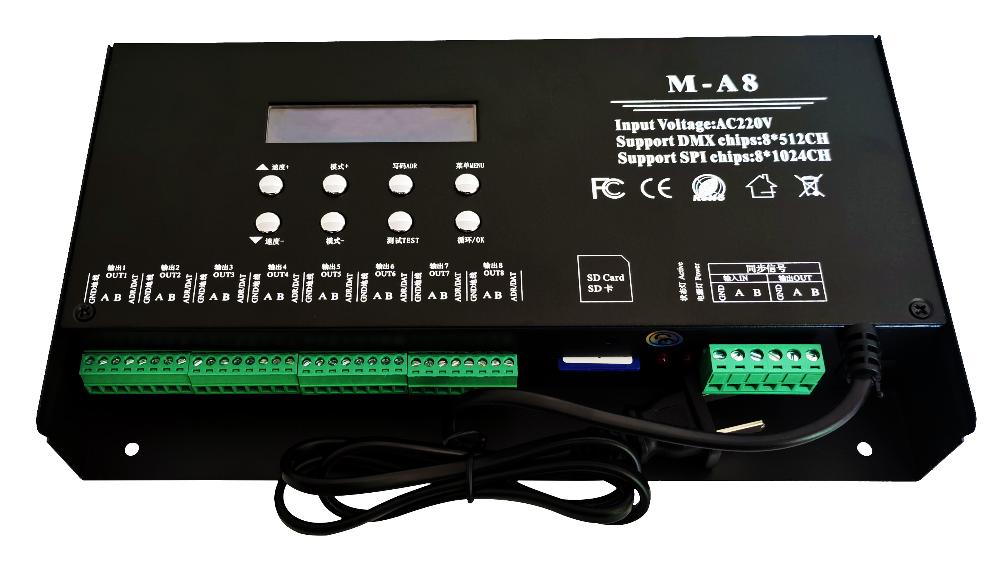详细参数：
功能按键
8路输出端口
SD卡槽

级联端口
AC220V电源线
注：使用SD前先格式化SD

电源开关

1、供电电压：AC220V

2、 负载数量：DMX 8*512 ；TTL 8*1024点

3、同步方式：级联同步 / GPS同步
4、安装方式：户外防雨
5、尺寸：250×155×43 单位（mm）
6、重量：1.35Kg
7、带载方式：SD卡程序
8、SD卡格式：FAT32格式
9、SD卡容量：8G
一、M-A8系统特点
1、 32级—65536级灰度控制，软件Gamma校正处理。
- 支持各种点、线、面光源，支持各种规则，异形处理。
3、 控制器端口可带DMX 8*512pixels;TTL 8*1024pixels。
4、 使用AC220V交流电，多台级联同步，级联同步时只操作第一台控制器，后面控制器相当于分控。使用Simple LED程序软件，多台同步使用时导出多个程序文件，文件名的最后一个数字为顺序拷贝到对应的控制器上，控制器根据ID序号去识别文件中相应的程序内容。
- 控制器输出端口提供三道保护，可保证控制器输出端口在控制的灯具有短路，接反等情况下端口不被烧坏。
- 控制器自带内置效果，可测试带载灯具(RGB/RGBW 灯具均支持)。
- 控制器具有 DMX512 写址功能及地址测试，单端口或者全部端口带载 DMX512 IC 写地址，并对灯具进行地址测试。控制器提供 LCD 液晶屏显示，可显示控制的型号、ID、以及工作状态。
- 单台使用以及多台同步使用时控制器都必须配备SD卡，都需要把程序拷贝的SD卡当中，然后设置控制器对应的ID编号，控制器自动读取程序中对应部分的程序内容。
- 控制器之间的通讯采用国际标准的485协议。
- 控制器新增一键复位功能，主界面同时按住 循环（OK）键和 速度+ 选择按键。

- 数码显示屏及按键含义：
菜单显示 | 数码显示 | 液晶显示 | 中文翻译
① | 1-c P | Set Chip x x x x | 设置芯片
② | 2-b r、g-22 | Set Bright 100% | 设置亮度、伽马值
③ | 3-r F | Set RF Mode | 设置RF频段
④ | 4-r g b | Set RGB Mode | 设置灯具通道
⑤ | 5-R T C | RTC :1970-00-00 | 定时功能
⑥ | 6:d-0 1 | ID :01 | 设置ID编号
⑦ | 7：c 150 | AC Delay：150MS | 交流频率
⑧ | 8:50 HZ | WorkMode:50HZ | 工作频率
⑨ | 9：V 605 | VER 6.05 | 版本序列

按键名称 | 含义
速度 +/- | 在主界面直接切换速度，在其他状态下则为上下选择按键。
模式 +/- | 在主界面直接切换控制器内置程序，以及SD卡程序切换。
写码（ADR） | 灯具编地址，让灯具顺序正常。
测试（Test） | 总共5种测试效果，检测是否信号畅通和供电是否充足，写码是否正确。
循环（OK） | 设置以上的项目最后都要按确定（OK）键确定、保存、返回和退出.
菜单 (MENU) | 设置：芯片、亮度、RF频段、通道、时间、ID编号、同步频率、工作频率、版本号

三、主界面显示说明：
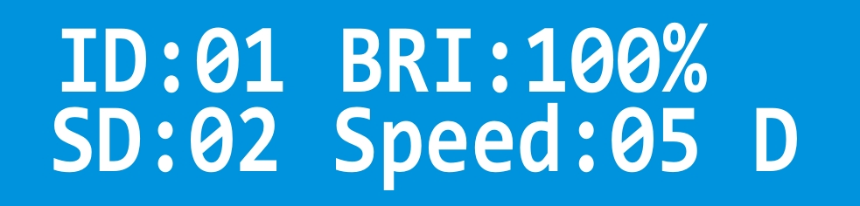
读卡模式

内置模式
① ID：01 代表当前控制器的编号是01，也就是第一台控制器,最大255。
② BRI：99% BRI是bright的简写 代表亮度，也就是当前控制亮度是99%，最大100%
③ F1：05 F1是file的前两个字母 代表内置模式，也就是当前是第五个内置模式。
SD：05 SD是SD card 简写 代表SD卡文件模式，也就是播放SD卡第五个文件。
④ Speed：03 是速度英文，代表当前速度为3等级 ；按上下键可直接切换，数字越大越快。
⑤ F： 代表的是单个内置模式跑动； E：代表所有内置程序循环。
D： 代表的是单个SD卡文件跑动；A：代表所有SD卡程序循环。

四、操作步骤说明
1、设置芯片（CHIP）：芯片就是使用灯具的型号，市场上常用芯片型号如下：
UCS1903、UCS1904、UCS2909、UCS2903、UCS1912、TM1803、TM1804
TM1809、TM1914（断点续传）、 WS2811、WS2812、WS2818（断点续传）
SM16703、SK6812、SK6814、GS8206(断点续传)、GS8205(断点续传)
UCS5603（断点续传）、P9883（断点续传） 每台控制器使用都需要选择芯片型号
UCS512C系列，B系列，D系列；SM16512，TM512AC

芯片选择操作步骤如下：
第一步：按 菜单 键1次设置芯片界面

第二步：按 循环（OK）键进入芯片选择界面

第三步：按 速度＋/－ 键 切换芯片数字，选择灯具对应的型号。
芯片选择对应表
01：MDX512 500K | 02：MDX512 250K | 03：UCS1903 | 04：SK6812
05：SM6703 | 06：TM1804 | 07：UCS2904 | 08：WS2811
09：WS2812 | 10：TM1914 | 11：P9883S | 12：GS8206
13：GS8205 | 14：UCS5603 | 15：DXM512-W | 16：TM1923
17：TM1814
第四步：按 循环（OK）键，保存到控制器即可，灯具则开始出效果。
2、切换模式（MODE）：
可分为SD卡程序模式 和 内置效果模式，两种模式之间可以相互切换。如果不喜欢控制器自带的内置效果，就需要程序人员设计程序拷贝到SD卡中；如果简单的轮廓效果不需要太多的变化样式，就可以直接用内置效果，共计86种。
SD卡程序模式：是通过程序软件来进行设计的，根据客户的要求，或者设计人员自己设计。
在主界面按住 循环OK键 3秒，即可两种模式之间切换。
SD卡模式下操作步骤：
第一步：按 循环（OK）键3秒，界面显示如下进入SD卡模式。
D代表SD卡单个程序循环
第二步：单击 循环（OK）键，切换SD卡程序单个文件循环和全部文件循环

A代表SD卡所有程序循环
第三步：按 模式＋/－ 键，切换模式。（只有在单个模式的情况下才可自由切换）
（循环模式下，模式＋/－按键失效，所以一定要切换到单个播放的状态。）
内置效果模式：
（控制器插卡和不插卡都可以调出内置效果，简单来说跟SD卡无关。）
控制器本身自带的效果程序，这些内置的效果程序是比较简单化的，主要用来测试灯具是否畅通和控制器是否正常工作，如果想要更加绚丽的效果就需要通过编写程序文件放置到SD卡当中。像一些简单的轮廓就可以使用内置效果。
具体操作步骤如下：
第一步：长按 循环OK键3秒，待界面显示
F代表内置单个程序循环
第二步：按 模式（MODE）＋/－键，上下切换内置程序，总共86种模式，（只有在单个模式的情况下才可自由切换）。

第三步：按 速度＋/－ 键，切换程序速度1-5,数字越大速度越快。

第四步：按 循环OK键，切换内置程序单个文件循环和全部文件循环。

E代表内置所有程序循环
3、调节亮度（Bright）：只能调节整体的亮度，等级5%---100%，百分百越大，亮度越高。
亮度调节步骤如下：
第一步：按 菜单 键2次，出现界面

第二步：按 循环（OK）键进入调节亮度界面

第三步：按速度＋/－ 键（1进制），切换数字等级。

按 模式（MODE）+/- 键（10进制）,切换数字等级；数值越大，亮度越高5%----100%。

第四步：按 确定（OK）键，保存到控制器即可，灯具则会调节到选择的对应的亮度。
4、设置伽马值：
第一步：按 菜单（MENU） 键2次，界面显示
第二步：按 循环/OK键2次进入调节伽马值界面

第三步：按 速度＋/－键（1进制），切换伽马值（1.0-5.0）按 模式＋/－键（10进制）调整好对应数值按 循环/OK即可保存返回主界面。
6、设置通道：（通道是指灯具的R、G、B三个的前后顺序，总共有7种顺序）
第一步：按 菜单 键 4次，界面显示

第二步：按 循环（OK）键进入通道调节界面

第三步：按 速度＋/－ 键，切换通道（RGB、RBG、GBR、GRB，BGR、BRG、RGBW）
第四步：按 确定（OK）键，保存并返回主界面
- 设置时间：（需要加电池，启动计时功能）
第一步：按 菜单（MENU） 键5次，界面显示

第二步：按 循环（OK）键进入时间设置界面

第二步：按 速度＋/－ 键和 循环（OK）键依次设置好x年x月x日x时x分x秒，
然后按 循环（OK）保存到控制器返回主界面。
8、设置ID：多台控制器同步使用时，用户可选择自己设置每台控制器的ID编号，或者编写程序时分开每台控制器的程序。如需要设置ID编号，按照先后顺序设置。单台使用时ID编号为1，因为做程序的时候会设置图纸端口编号，如：端口在1--8的范围肯定是第一台控制器。
设置ID操作步骤如下：
第一步：按 菜单 键6次，界面显示

第二步：按 循环（OK）键进入ID设置界面

第三步：按 速度＋/－ 键（1进制) 模式＋/－ 键（10进制)切换数字（1-99），选择该控制器对应的数字。
第四部：按 循环（OK）键，保存并返回主界面。
9、设置交流频率：
第一步：按 菜单 键7次，界面显示

第二步：按 循环（OK）键进入交流频率设置界面

第三步：按 速度＋/－ 键（1进制) 模式＋/－ 键（10进制)切换数字（0-999），选择该控制器对应的数字。
第四部：按 循环（OK）键，保存并返回主界面。
10、写码操作
（针对DMX512灯具，厂家生产灯具测试的时候可能会对灯具单个编写地址，但是到实际工地上的时候，安装方式和安装顺序的不同，会导致原来灯具的地址码出现重复或者偏移，所以需要用控制器对安装好的灯具进行统一编码操作）
在操作之前需要先确定好灯具的芯片型号、芯片的写码通道、以及检查控制器的接线是否正确、灯具的方向是否正确 确定这些后开始操作写码。
具体写码操作步骤如下：
第一步：按 写码（ADR）键，进入选芯片状态

第二步：按 速度＋/－键，切换芯片
写码芯片选择对应表
01：UCS512B3 | 07：Hi512A4 | 13：SM16512P
02：UCS512C* | 08：Hi512D | 14：SM17500
03：UCS512D | 09：TM512AC | 15：SM17512
04：UCS512E | 10：TM512AD | 16：SM17522
05：UCS512F | 11：TM512AL | 17：GS8512
06：Hi512A0 | 12：SM16512 | 18:GS8512--

第三步：按 循环OK键，进入通道选择,界面TD=3 代表3通道

此时可以按 速度＋/－上下键切换通道数，按 写码（ADR）键 可以返回上一层操作。
第四步：确认无误后，按 循环OK键进入端口选择,CH=1-8代表全部端口

第五步：按 速度＋/－上下键 选择要写地址码的端口 CH=1:第一个端口，CH=2:第二个端口
依次类推，总共8个端口；级联同步的情况下后面的控制器全部按照第一台控制器的选择进行。
第六步：确认无误后，按 循环OK键进入起始通道选择界面
Chip:1 TD=3
CH=1-8 Stch=1

Stch-起始通道：1开始，注意按通道计算，RGB=3通道，RGBW=4通道
例如：以点光源为例，RGB的灯具；从第六个点开始写码，起始通道选多少？？
第六个点Stch-起始通道=3通道×(6-1)+1=16 要跳开前面（6-1）=5个点位，所以起始选16
总结公式：Stch=3×(N-1)+1 RGB ; Stch=4×(N-1)+1 RGBW
Stch 代表起始通道 N 代表开始写码的灯具数
按 写码（ADR）键 可以返回上一层操作。
第七步：通道、端口以及起始通道都确定无误后：
按 循环OK键，开始写码

代表正在写码，写码端口为1到8端口，写码芯片：UCS512B3，TD代表通道，为3通道。
在写码过程中要注意灯具否有写码状态变化。写码完成自动切换回测试界面。

第八步：在上述写码操作完成后，如果有换灯具或者维修过后无须重新设置芯片通道等操作，控制器新增一键写码功能。具体操作如下：
长按 写码（ADR）键 控制器界面会自动显示上次写码操作的全部内容，开始自动写码操作，完成自动调到测点界面，此界面与下面测试操作一致。

注：看灯具是否是按照顺序逐点往下跑动或者手动切换逐点增加。顺序正常的则是成功，顺序不正常的则还要继续写码或者找出写码不成功的原因。
第九步：按 循环OK键回主界面。
常见写码不成功的原因：
- 灯具的方向不对，虽然DMX512 是并联双向传输信号，但是写码的方向是单向。
- 灯具的接线问题，线序不对，核对好控制器端口和灯具线序。
- 灯具的电源供电不充足，导致无法驱动芯片写码。
④、灯具的信号线过长，超出芯片的有效距离范围。
11、测试设置（Test）：
下列情况需要用到测试功能：①不知道灯具的数量 ②不知道灯具的通道顺序 RGB、RBG、GBR、GRB，BGR、BRG、RGBW ③灯具是否有坏点 ④灯具供电是否充足 ⑤DMX512灯具写码是否正常、是否乱码）上诉提到的问题都可以通过测试功能来测试出来。
3通道：是指由R、G、B 三色混合的灯具；4通道：是指有R、G、B、W四种颜色混合的灯具。
测试功能的具体操作步骤：
①、逐点测试
第一步：按 测试（Test）键进入灯具通道测试界面

表示3通道的灯具测试。
第二步：按 速度＋/－ 键 切换3/4 通道的灯具测试状态（以3通道测试为例）。

第三步：按 循环（OK）键进入界面

ALL表示测试全部端口。
第四步：按 速度＋/－ 键 切换单个端口。
第五步：按 循环（OK）键进入测试界面
第六步：按 速度＋/－ 键 手动单点测试，按 菜单 键自动测点。

当在自动跑点时，任意按下 菜单键，跳动数字停在1的状态，

然后按 速度＋/－ 键手动加减数字（手动模式）。

②、测试RGB通道

第七步：按 测试（Test）键，界面显示

红光
按 测试（Test）键，界面显示

绿光
按 测试（Test）键，界面显示

蓝光
按 测试（Test）键，界面显示

白光

第八步：测试完成按 循环（OK）键，返回主界面。（注：用2、3、4、5模式可以测试出灯具的通道顺序）
五、级联示意图：
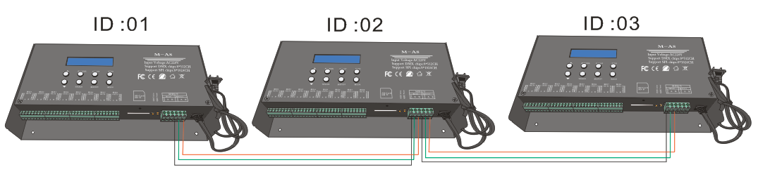
≤100米
≤100米
控制器1
控制器2
控制器3
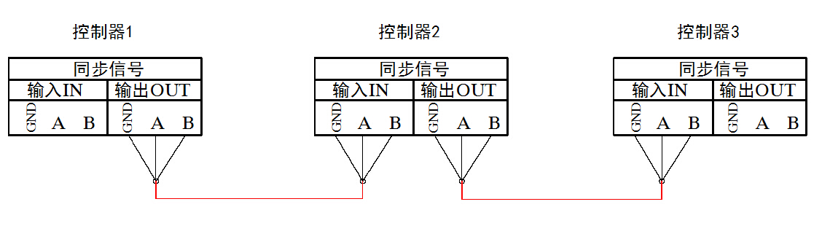
ID编号01
ID编号02
ID编号03
≤100米
≤100米

端口接线图：TTL系列

端口接线图：DMX512系列

七、GPS接线连接示意图：
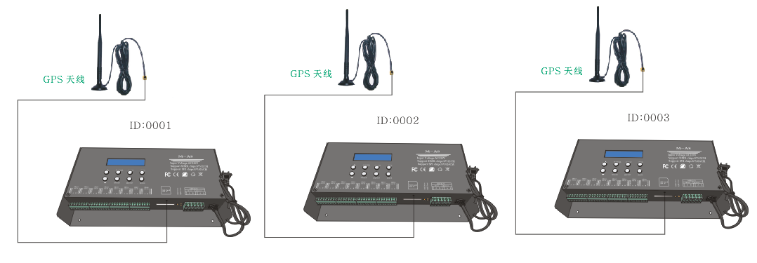
八、常见注意事项
1、 控制器每台都是主控，带卡控制；级联之后只需要控制第一台，后面控制器的按键无须操作；但是级联之前需要把每台控制器的ID编号设置好。
2、控制器做程序的方式和主控分控的形式是一致的，但是无法和M-C8、D8同时混着使用。
3、控制器GPS同步，目前只支持北斗卫星的GPS定位信号，在使用的时候GPS模块天线最好放置在室外空旷的区域，不要遮住以保障GPS接收信号的稳定。

